**Aktivita**

Podle následujícího výpisu z jízdního řádu popište, kudy projíždí vlak z Liberce do Jablonce, jak dlouho mu to trvá z jedné zastávky do druhé a jakou vzdálenost musí ujet. Nakreslete jednoduchý graf (pomocí vrcholů a hran), který bude tyto informace znázorňovat.

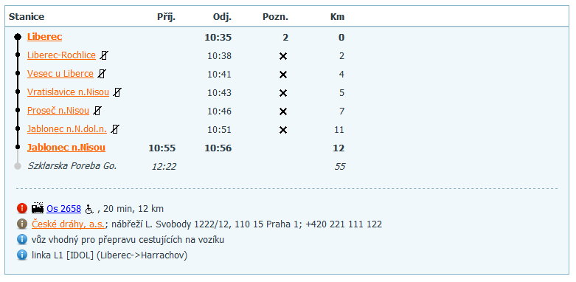

**Aktivita**

Podle následujícího výpisu z jízdního řádu popište, kudy projíždí vlak z Liberce do Jablonce, jak dlouho mu to trvá z jedné zastávky do druhé a jakou vzdálenost musí ujet. Nakreslete jednoduchý graf (pomocí vrcholů a hran), který bude tyto informace znázorňovat.

